Домашнее задание по ритмике для второго класса 14.02, 17.02

1. Простучать ритмические группы ногой пульс, руками ритм

ОТРАБОТАТЬ ЗАДАНИЕ ЕЩЕ РАЗ! МНОГИЕ РЕБЯТА СТУЧАЛИ РИТМ БЕЗ ПУЛЬСАЦИИ НОГ

34

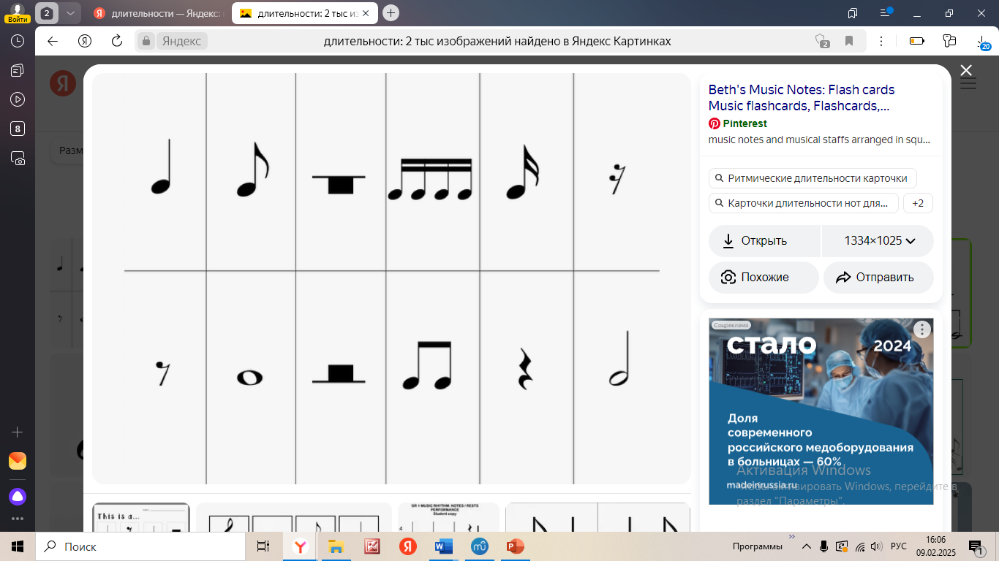 

Тиритири таи ти

На та случим ногой и руками, на точку – и только нога, на восьмушку – ти только руками.

34

 

Тити та и ти

34

 

Таи ти тити

34

 

Таи ти тиритири